Lab3
Bài 1:
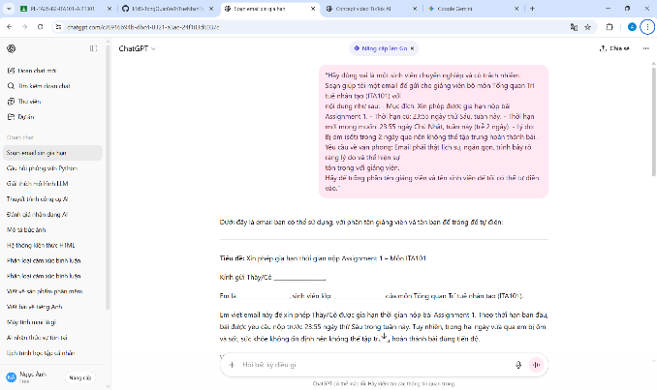 | 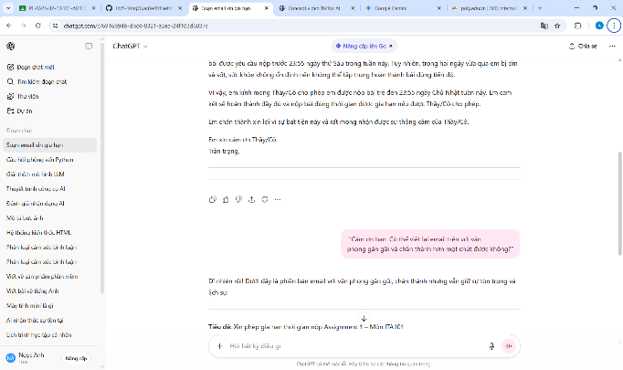
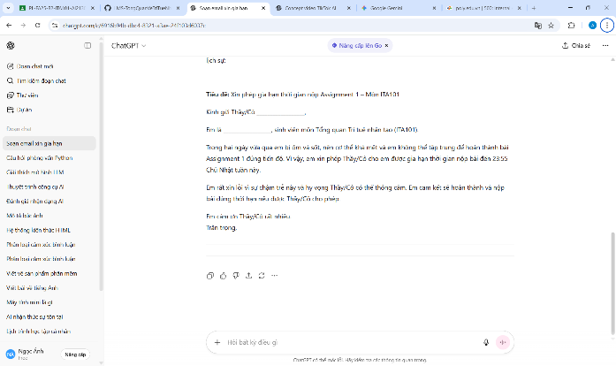

Bài 2:
- Concept: “Một ngày làm sinh viên ngành Lập trình ứng dụng AI”.
🎬 KỊCH BẢN CHI TIẾT

🎞 Scene 1 (0–3s) – Mở đầu
Hình ảnh:
Cảnh quay cầm điện thoại dạng vlog, bước chân vào cổng trường FPT Polytechnic. Góc quay rung nhẹ, tươi trẻ.
Text/Voice:
“Một ngày làm sinh viên ngành Lập trình ứng dụng AI tại FPT Polytechnic sẽ như thế nào?”
Note: Xuất logo FPOLY nhỏ góc phải.

🎞 Scene 2 (3–8s) – Bắt đầu ngày học
Hình ảnh:
Cảnh mở laptop trên lớp, giao diện mở VS Code hoặc Jupyter Notebook.
Text/Voice:
“Bắt đầu buổi sáng bằng code Python nhẹ nhàng 🧡”
Hiệu ứng: pop-up icon 🧑‍💻

🎞 Scene 3 (8–15s) – Học AI cơ bản
Hình ảnh:
Giảng viên đang hướng dẫn về mô hình AI trên màn chiếu. Camera lia từ thầy → màn hình → sinh viên ghi chú.
Text/Voice:
“Giảng viên hướng dẫn siêu dễ hiểu, học tới đâu làm được tới đó.”

🎞 Scene 4 (15–22s) – Thực hành AI
Hình ảnh:
Sinh viên thao tác:
- Train mô hình nhận diện hình ảnh
- Vẽ bounding box trên ảnh
- Thử chatbot trên máy
Text/Voice:
“Giờ thực hành nè – từ lý thuyết đến tạo ra AI thực sự!”

🎞 Scene 5 (22–30s) – Làm việc nhóm
Hình ảnh:
4–5 sinh viên thảo luận nhóm, dán note, chia nhiệm vụ. Một bạn demo giao diện app.
Text/Voice:
“Dự án nhóm là phần vui nhất – teamwork chất lượng cao!”

🎞 Scene 6 (30–36s) – Giải lao & đời sống sinh viên
Hình ảnh:
Canteen FPOLY, trà sữa, tiếng cười, quay kiểu POV vui tươi.
Text/Voice:
“Giờ giải lao ở FPOLY luôn chill 😆”

🎞 Scene 7 (36–45s) – Thực hành dự án thực tế
Hình ảnh:
Sinh viên test sản phẩm: app nhận diện khuôn mặt, chatbot tư vấn, app AI bé xíu chạy thử.
Text/Voice:
“Cuối buổi: test project thực tế. Học thật – làm thật 100%.”

🎞 Scene 8 (45–55s) – Thành quả
Hình ảnh:
Close-up sản phẩm hoàn thiện đang chạy mượt.
Cảnh nhóm high-five đầy năng lượng.
Text/Voice:
“Thành phẩm hôm nay: Một ứng dụng AI chạy ‘ngon lành’ 😎”

🎞 Scene 9 (55–60s) – Kết thúc & CTA
Hình ảnh:
Bạn đứng trước trường, cười, giơ laptop hoặc cầm thẻ sinh viên.
Text/Voice:
“Muốn một ngày học thú vị như thế này? Chọn Lập trình ứng dụng AI – FPT Polytechnic nhé!”
Logo + CTA: “Đăng ký ngay hôm nay!”

🎵 Gợi ý nhạc nền trending phù hợp
(Đều là nhạc không dính bản quyền nguy hiểm và đang được dùng nhiều trên TikTok)
- “Good Days” – Nhạc chill, vibe học tập, rất hợp vlog sinh viên
- “Better When I’m Dancin’ – sped up” (Meghan Trainor) – Rất phù hợp cho vibe năng động, học sinh cấp 3 dễ ghi nhớ.
- “Here With Me (sped up)” – d4vd – Trend lâu, cảm xúc nhẹ, rất hợp cảnh đời sống sinh viên.
✨ Caption gợi ý:
“Một ngày làm sinh viên ngành Lập trình ứng dụng AI tại FPOLY – vừa học vừa tạo ra tương lai. Bạn đã sẵn sàng chưa?”

🔥 Hashtag đề xuất:
#FPTPolytechnic
#LapTrinhAI
#FPOLYStudent
#HocThatLamThat
#DinhHuongNgheNghiep
Hai câu lệnh (prompts):
- Hãy viết một kịch bản chi tiết cho concept này và yêu cầu gồm: - Kịch bản chia theo từng phân cảnh (Scene 1, Scene 2, Scene 3...). - Mỗi cảnh cần có mô tả hình ảnh (cần quay gì) và lời thoại/text hiển thị trên video. - Hãy đề xuất một bài nhạc nền đang "trending" phù hợp với video của tôi.
- Hãy viết một dòng mô tả (caption) hấp dẫn cho video và đề xuất 5 hashtag liên quan để video dễ lên xu hướng.

Bài 3:
1. Thiết kế Cấu trúc Dữ liệu
📝 Cấu trúc chi tiết của một công việc:
Trường (Key) | Kiểu dữ liệu | Mô tả | Ví dụ
ten | str | Tên/Nội dung công việc | "Học Python bài 5"
trang_thai | bool | Trạng thái (Hoàn thành hay chưa) | False (Chưa xong)
Biến chính để lưu trữ:
Python
# Toàn bộ To-do List sẽ được lưu trong một list
danh_sach_cong_viec = []

🛠️ 2. Xây dựng Từng Chức năng (Hàm)
Chúng ta sẽ xây dựng các hàm (functions) riêng biệt cho từng thao tác: thêm, hiển thị, và đánh dấu hoàn thành.
2.1. Thêm công việc (them_cong_viec)
Hàm này nhận vào tên công việc và tạo một dictionary mới, sau đó thêm nó vào list chính.
Python
def them_cong_viec(ten_cong_viec):
"""Thêm một công việc mới vào danh sách."""
cong_viec_moi = {
"ten": ten_cong_viec,
"trang_thai": False # Mặc định là chưa hoàn thành
}
danh_sach_cong_viec.append(cong_viec_moi)
print(f"✅ Đã thêm công việc: '{ten_cong_viec}'")
2.2. Hiển thị danh sách (hien_thi_danh_sach)
Hàm này duyệt qua list và in ra từng công việc kèm theo trạng thái.
Python
def hien_thi_danh_sach():
"""Hiển thị toàn bộ danh sách công việc."""
if not danh_sach_cong_viec:
print("Danh sách công việc trống. Hãy thêm việc mới!")
return

print("\n--- 📋 TO-DO LIST CỦA BẠN ---")
for i, cong_viec in enumerate(danh_sach_cong_viec):
# Xác định ký hiệu trạng thái
trang_thai = "☑️" if cong_viec["trang_thai"] else "☐"

# Hiển thị số thứ tự, trạng thái và tên công việc
print(f"{i + 1}. {trang_thai} {cong_viec['ten']}")
print("----------------------------\n")
2.3. Đánh dấu hoàn thành (danh_dau_hoan_thanh)
Hàm này nhận vào số thứ tự của công việc và thay đổi giá trị trang_thai của nó thành True.
Python
def danh_dau_hoan_thanh(so_thu_tu):
"""Đánh dấu công việc đã hoàn thành dựa trên số thứ tự."""
# Chỉ mục (index) trong list bắt đầu từ 0, nên phải trừ đi 1
index = so_thu_tu - 1

# Kiểm tra tính hợp lệ của số thứ tự
if 0 <= index < len(danh_sach_cong_viec):
danh_sach_cong_viec[index]["trang_thai"] = True
ten_cv = danh_sach_cong_viec[index]["ten"]
print(f"🎉 Công việc '{ten_cv}' đã được đánh dấu hoàn thành.")
else:
print("❌ Lỗi: Số thứ tự công việc không hợp lệ.")

🚀 3. Tổng hợp và Hoàn thiện (Chương trình Chính)
Chúng ta sẽ sử dụng vòng lặp while True và các câu lệnh if/elif/else để tạo ra một menu tương tác cho người dùng.
Python
# Biến toàn cục (đã khai báo ở trên)
# danh_sach_cong_viec = []

def hien_thi_menu():
"""Hiển thị các tùy chọn menu."""
print("\n--- CHỌN CHỨC NĂNG ---")
print("1. Thêm công việc")
print("2. Hiển thị danh sách")
print("3. Đánh dấu hoàn thành")
print("4. Thoát")
print("-----------------------")

def chuong_trinh_chinh():
"""Hàm chạy chương trình To-do List chính."""
print("👋 Chào mừng đến với Ứng dụng To-do List Python đơn giản!")

while True:
hien_thi_menu()

# Xử lý input của người dùng
lua_chon = input("Nhập lựa chọn của bạn (1-4): ")

if lua_chon == '1':
ten_cv = input("Nhập tên công việc cần thêm: ")
# Kiểm tra input không rỗng
if ten_cv.strip():
them_cong_viec(ten_cv.strip())
else:
print("Tên công việc không được để trống.")

elif lua_chon == '2':
hien_thi_danh_sach()

elif lua_chon == '3':
hien_thi_danh_sach() # Hiển thị danh sách để người dùng dễ chọn
try:
stt = int(input("Nhập SỐ THỨ TỰ của công việc đã hoàn thành: "))
danh_dau_hoan_thanh(stt)
except ValueError:
print("❌ Lỗi: Vui lòng nhập một số nguyên.")

elif lua_chon == '4':
print("Tạm biệt! Hẹn gặp lại.")
break # Thoát khỏi vòng lặp và kết thúc chương trình

else:
print("❌ Lựa chọn không hợp lệ. Vui lòng chọn từ 1 đến 4.")

# Gọi hàm chính để bắt đầu chương trình
if __name__ == "__main__":
chuong_trinh_chinh()

